TURNO: Todos
Materia: Comunicación y Sociedad
Curso: 3° Año
Semana: Del del 08/04/20 al 18/04/20
Profesora: Albornoz, Sandra Curso:3° Div: 3° E-mail: sandraalbornos@hotmail.com Turno: Vespertino
Profesora: Labonia, Marcela Curso: 3° Div: 1° E-mail: marcelalabonia@yahoo.com.ar Turno: Vespertino
Profesora: Amante, Margarita Curso: 3° Div: 1° E-mail: margaritadlevalle72@gmail.com Turno: Tarde
Profesora: Amante, Margarita Curso: 3° Div: 2° E-mail: margaritadlevalle72@gmail.com Turno: Tarde
ACTIVIDAD PROPUESTA
Contenidos: Tipos de Comunicación. Modelos de la Comunicación
Objetivos:
Que el alumno
• Reconocer las capacidades de la Comunicación
• Entender la importancia del abordaje de los niveles sociales y humanos en el contexto de la comunicación.
• Comprender los fenómenos comunicacionales como hechos complejos, en su dimensión cultural, social e interpersonal.
Teoría
Tipos de comunicación humana
A lo largo de la historia de la humanidad la comunicación humana fue evolucionando. Desde las primeras pinturas rupestres que se encontraron en cavernas hasta los debates presidenciales de la actualidad la comunicación humana ha ido evolucionando y continúa haciéndolo.
Los tipos de comunicación humana son:
1) Comunicación verbal. Aquella comunicación que se produce a través del habla. El lenguaje fue estudiado por numerosos especialistas entre ellos Ferdinand Saussure o Umberto Eco. El sistema de representaciones verbales es intrincado y complejo.
2) Comunicación no verbal: La comunicación no verbal es aquella que se produce con el cuerpo humano o lenguaje kinestésico. El lenguaje de sordomudos, el braille, son ejemplos de comunicación no verbal.
3) Comunicación audiovisual: Es la comunicación que se produce a través de medios audiovisuales como vídeos, tuitcams, televisión, radio.
4 ) Comunicación interpersonal. La comunicación cara a cara o la comunicación tradicional. Las relaciones entre los seres humanos, directas sin soportes intermediarios.
5) Comunicación escrita: La comunicación a través del lenguaje escrito ya sea por carta, redes sociales, libros, etc.
La comunicación es la acción de intercambiar información, ya sea entre dos o más personas, teniendo como fin la transmisión y la recepción de informaciones (escrita, emocional, etc.). La persona (o personas) que envía la información es el emisor, y la persona que lo recibo el receptor. El medio por el que se transmite el mensaje es el canal.
Pero este esquema relativamente sencillo no abarca toda la complejidad del proceso, porque en realidad existen muchos tipos de comunicación, no uno solo. En este artículo veremos sus características y lo que implica saber dominarlas bien.
Las principales habilidades comunicativas
Ser un buen comunicador es clave para las relaciones personales, en el éxito de tu carrera profesional y, además, la salud emocional de las personas. Dicho de otro modo, ser un comunicador competente es necesario para desenvolverse con éxito en esta vida.
Y es que si algo caracteriza a las personas que son más felices es que son comunicadores competentes, lo que les ayuda a encarar las situaciones de su vida cotidiana de la manera más satisfactoria. Por ejemplo, a la hora de solucionar una discusión con su pareja o a la hora de presentar su candidatura en una entrevista de trabajo. Por suerte, las habilidades comunicativas se pueden aprender.
Pero... ¿cuáles son estas habilidades comunicativas? Los buenos comunicadores se caracterizan por dominar estas habilidades:

Escucha activa
Empatía
Validación emocional Lenguaje no verbal
Resolución de conflictos
Negociación
Lenguaje verbal
Leer
Escribir
Respeto
Capacidad de persuasión
Credibilidad

Ampliando el tema: Tipos de comunicación
Tal y como hemos visto, más allá del esquema básico del proceso de transmisión de un mensaje existen distintos tipos de comunicación, pues los emisores pueden ser diferentes y la información que se envía y el canal por el cual circula ésta también. A continuación puedes encontrar la clasificación de las formas variadas de comunicación, según diversos criterios:
Comunicación verbal y no verbal
Dos tipos de comunicación de los que se suele hablar mucho son la comunicación verbal y la no verbal. Esta clasificación dicotómica se refiere a si el mensaje es verbalizado o no.
1. Comunicación verbal: La comunicación verbal se caracteriza por el uso de las palabras en la interacción entre el emisor y el receptor. Existen dos tipos, pues se las palabras o el lenguaje puede ser expresado de manera hablada o escrita:
Comunicación oral: se realiza a través de signos orales o palabras habladas. Los gritos, el llanto o la risa también son comunicación oral.
Comunicación escrita: se realiza a través de códigos escritos. Los jeroglíficos, alfabetos o logotipos también pertenecen a este tipo de comunicación.
Aunque la comunicación verbal sea la más explícita y evidente, dado que está regulada por una serie de normas que tardamos varios años en aprender y que nos permiten transmitir unidades de significado relativamente claras y muchas veces incluso concisas, hay que tener en cuenta que tras ella también hay otra tan o más importante que esta que, además, puede modificar el significado de la primera. Se trata de la comunicación no verbal, que veremos a continuación.
2. Comunicación no verbal: Este tipo de lenguaje se lleva a cabo sin el uso de palabras y, en muchos casos de forma inconsciente. Los movimientos corporales, las posturas, la mirada, la forma de sentarse o de andar son algunos ejemplos. En la mayoría de los casos, tanto la emisión de mensajes como la interpretación de estos son procesos realizados de manera automática, incluso involuntaria. Esto es así porque este tipo de comunicación es el que ha tenido más importancia a lo largo de nuestra historia evolutiva, en etapas de la evolución en las que aún no existía el uso de las palabras.
Sin embargo, los mensajes vinculados a la comunicación no verbal son relativamente ambiguos y difíciles de interpretar, ya que a diferencia del anterior tipo, no se rige por normas consensuadas y aprendidas de manera explícita.
Según el número de participantes
El tipo de comunicación puede variar dependiendo de las personas que participen en la interacción comunicativa
3. Individual: En este tipo de comunicación solamente interactúan un emisor y un receptor, es decir, que la comunicación se produce de individuo a individuo. Es un marco de interacciones caracterizado por la privacidad y por la imposibilidad de pretender impactar en una audiencia o una tercera persona que observa.
4. Colectiva: Este tipo de comunicación ocurre cuando hay más de dos personas que intercambian mensajes. En estos casos, puede darse la situación de que a pesar de que una persona se dirige a la otra en su discurso, se pretende causar un efecto no en ella, sino en el resto de la gente.
5. Intrapersonal: Este tipo de comunicación se da cuando una persona se comunica consigo misma. Por ejemplo, cuando alguien tiene que tomar una decisión y razona las soluciones. Está discutido si realmente se puede considerar comunicación.
6. Interindividual: La comunicación interindividual ocurre cuando dos personas se comunican, ya sea de forma verbal o no verbal, expresando básicamente sentimientos.
7. Intragrupal Este tipo de comunicación se da cuando se comunican dos o varias personas pertenecientes a un mismo grupo o colectivo.
8. Intergrupal: La comunicación intergrupal se refiere a la comunicación que existe entre grupos. Por ejemplo, entre los intérpretes y un grupo de espectadores.
9. Comunicación masiva: La comunicación masiva o de masas se refiere a la interacción entre un emisor único y un receptor masivo o audiencia. El receptor debe ser: un grupo grande de personas, ser heterogéneo y ser anónimo.
Según el canal sensorial
Según el canal sensorial, es posible diferenciar distintas clases de comunicación:
10. Comunicación visual: En este tipo de comunicación, se transmiten mensajes (por ejemplo, ideas) a través del medio visual y son percibidos a través de la vista.
11. Comunicación auditiva: Es un tipo de comunicación en el que los mensajes y la información es percibida a través del oído. Por ejemplo, la música. Por supuesto, es uno de los tipos de comunicación más utilizados, ya que puede conectar a dos personas a través de una distancia relativamente amplia y, además, hace fácil localizar la fuente del mensaje, algo que no pasa por ejemplo con la olfativa.
12. Comunicación táctil: En la comunicación táctil, la información se percibe a través del tacto, generalmente por la piel o mediante escritos en braille.
13. Comunicación olfativa: El mensaje que se recibe por la vía olfatoria da forma a la comunicación olfatoria. Por ejemplo, el acto de percibir la información que da una persona por su olor.
Al igual que la comunicación auditiva el mensaje puede atravesar largas distancias, pero en este caso no es fácil localizar la fuente ni establecer una secuencia de información. Sin embargo, el mensaje permanece en el ambiente mucho más tiempo de lo que ocurre con los sonidos.
14. Comunicación gustativa: Es un tipo de comunicación en el que la información se envía a través del gusto. Por ejemplo, cuando un “chef” elabora una receta para un grupo de comensales. Lamentablemente, en este tipo de comunicación la información suele estar limitada a las propiedades químicas del elemento que se saborea, y no hay datos precisos ni cadenas de información.
Según el canal tecnológico
Dependiendo del canal tecnológico, los tipos de comunicación pueden ser:
15. Comunicación telefónica: Es la comunicación que se realiza a través del aparato telefónico. Ya sea fijo o móvil. Permite interactuar con personas que están lejos.
16. Comunicación virtual o digital: La comunicación virtual o digital es la comunicación que se produce gracias al mundo conectado a través de Internet. Incluye tanto una conversación por Skype como la escritura del emisor y la lectura del receptor de un artículo publicado en un blog.
17. Comunicación televisiva: La comunicación que ocurre a través del televisor es la comunicación televisiva.
18. Comunicación cinematográfica: Es la comunicación que se produce a través de la gran pantalla y gracias a los largometrajes o producciones cinematográficas.
Según el uso o finalidad
Dependiendo de la finalidad o el objetivo de la comunicación, ésta puede ser:
19. Comunicación publicitaria: Este tipo de comunicación ocurre cuando una empresa envía un mensaje, generalmente a un grupo de consumidores, para dar a conocer su marca o vender un producto. En este caso, el principal interesado es el emisor, que es quien quiere vender algo.
20. Comunicación periodística: Es la comunicación que se hace a través de diferentes medios de comunicación con la finalidad de informar al receptor desde la óptica periodística.
21. Comunicación educativa: El contenido de esta clase de comunicación es de tipo educativo. Por ejemplo, cuando un alumno asiste a una clase en la que su profesor está impartiendo una materia.
22. Comunicación política: La información de este tipo es de comunicación es política y el contenido suele tener una fuerte carga ideológica. Por ejemplo, cuando alguien asiste a un debate en el que el emisor es un político que pretende ganar su voto. A diferencia de la publicidad, la propaganda no tiene como objetivo animar a comprar, sino cambiar la mentalidad de los receptores.
Otros tipos de comunicación
También existen otros tipos de comunicación:
23. Comunicación por señas: Este tipo de comunicación se refiere a la que emplean las personas sordas y sordomudas y las personas de su entorno para establecer un canal de comunicación con sus círculos sociales social, ya sea conformado por otros sordos o personas sin problemas auditivos.
24. Comunicación organizacional: La comunicación organizacional se refiere a la comunicación que ocurre dentro de las empresas y de las empresas hacia afuera. También recibe el nombre de comunicación corporativa.
25. Comunicación vertical: La comunicación vertical es un tipo de comunicación que se da entre diferentes niveles o posiciones jerárquicas dentro de una organización. Existen de dos tipos:
Comunicación ascendente: de los empleados a los mandos superiores.
Comunicación descendente: de los mandos superiores a los empleados.
26. Comunicación horizontal: Otro tipo de comunicación organizacional que ocurre dentro del mismo nivel. Por ejemplo, entre departamentos con el mismo rango jerárquico o entre trabajadores de la misma oficina.
27. Comunicación emocional: La comunicación emocional se refiere a que el contenido es de tipo emocional. Puede ser verbal, al expresar los sentimientos, o no verbal, por ejemplo, al reír o llorar.

Actividades
- Leer el texto Tipos de Comunicación y luego realice las siguientes actividades:
  - Realizar un mapa conceptual
  - Representa gráficamente cada uno de los tipos de comunicación.

Modelo de la comunicación
- Modelo telegráfico de la Comunicación
El modelo telegráfico presenta las situaciones de comunicación excluidas de todo contexto, entre un emisor y receptor separados de su entorno cultural, social, grupo de pertenencia o de referencia (clase o subcultura). ... Su propia cultura lo condiciona tanto como sus rasgos innatos.
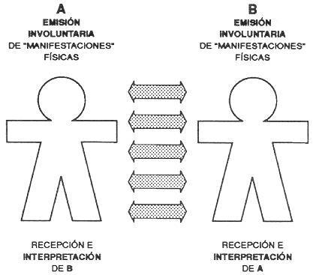
- Leer el siguiente texto sobre el Modelo telegráfico de la comunicación: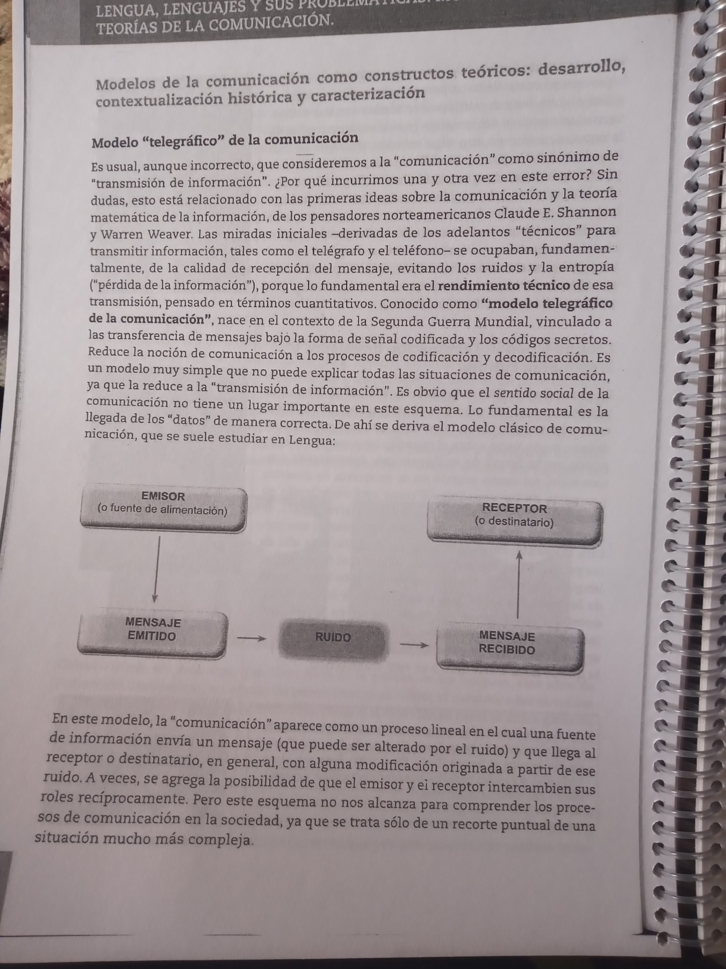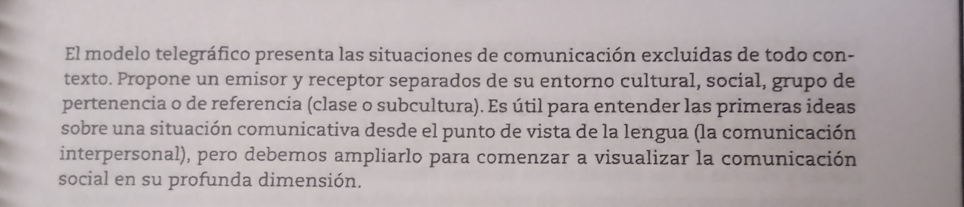
- ¿En qué momento histórico nace el Modelo telegráfico de la comunicación?
- ¿Por qué se afirma que éste es un modelo muy simple y que no puede explicar todas las situaciones de comunicación?
- ¿En qué consiste este modelo?
- ¿La comunicación puede definirse única y esencialmente como “transmisión de información? ¿Por qué?
- Da 3 ejemplos de situaciones comunicativas en que no funciona este modelo.

